Лекция 5.
КОЛЕБАНИЯ
1. Гармонические колебания
Колебаниями называются движения или процессы, которые характеризуются повторяемостью во времени.
Физическая природа колебаний может быть различна, однако все колебательные процессы описываются одинаковыми характеристиками и одинаковыми уравнениями.
Колебания называются свободными (собственными), если они совершаются за счет первоначально сообщенной энергии при последующем отсутствии внешних воздействий на колебательную систему.
Простейшим типом колебаний являются гармонические колебания - колебания, при которых колеблющаяся величина s изменяется во времени по закону синуса (косинуса): s = s_{o}cos(ωt + ϕ), (*)
где s_{o} - максимальное значение колеблющейся величины (амплитуда колебания), величина s может принимать значения от -s_{o} до +s_{o}), ω - циклическая частота (собственная циклическая частота) , ϕ - начальная фаза колебания в момент времени t = 0, (ωt + ϕ) - фаза колебания в момент времени t (фаза определяет значение колеблющейся величины в данный момент времени).
График зависимости s(t) показан на рис.1.
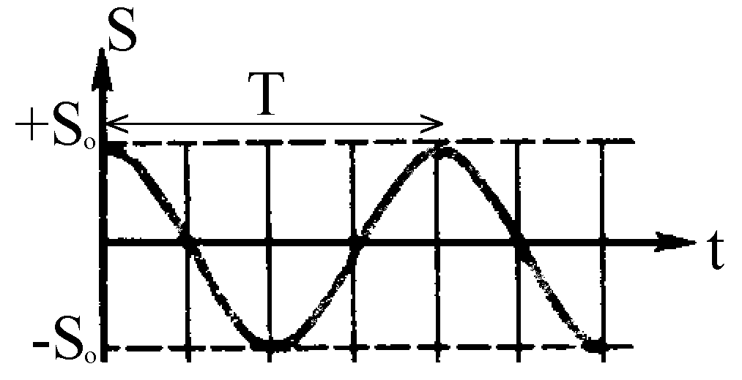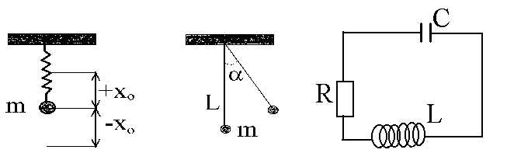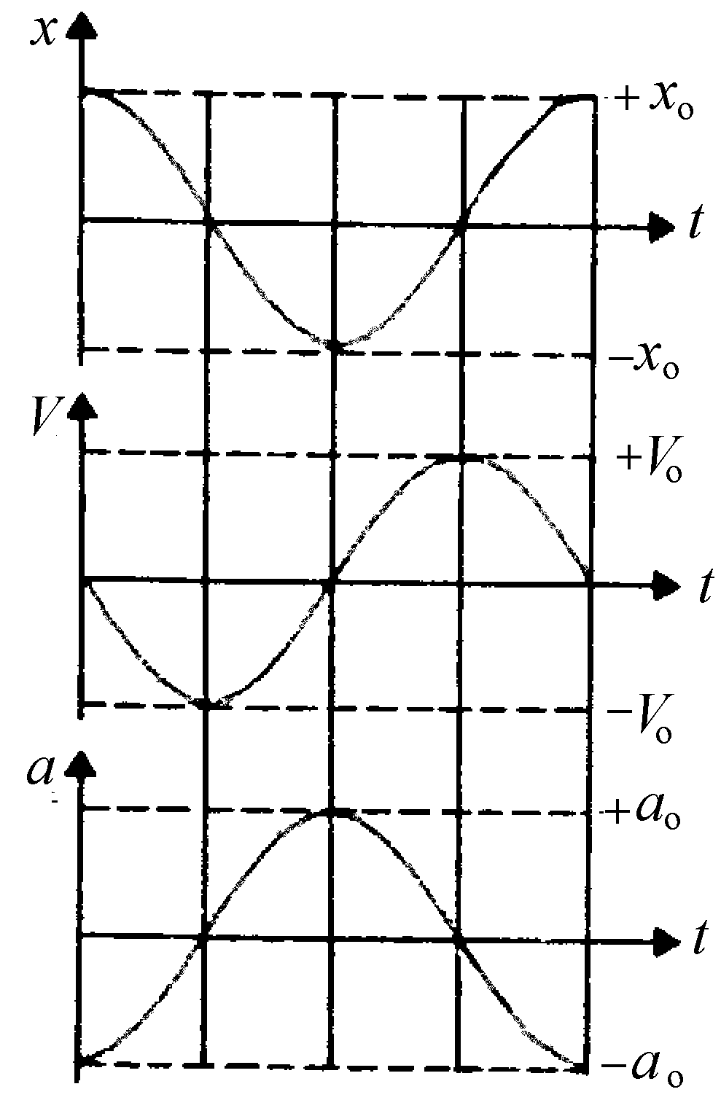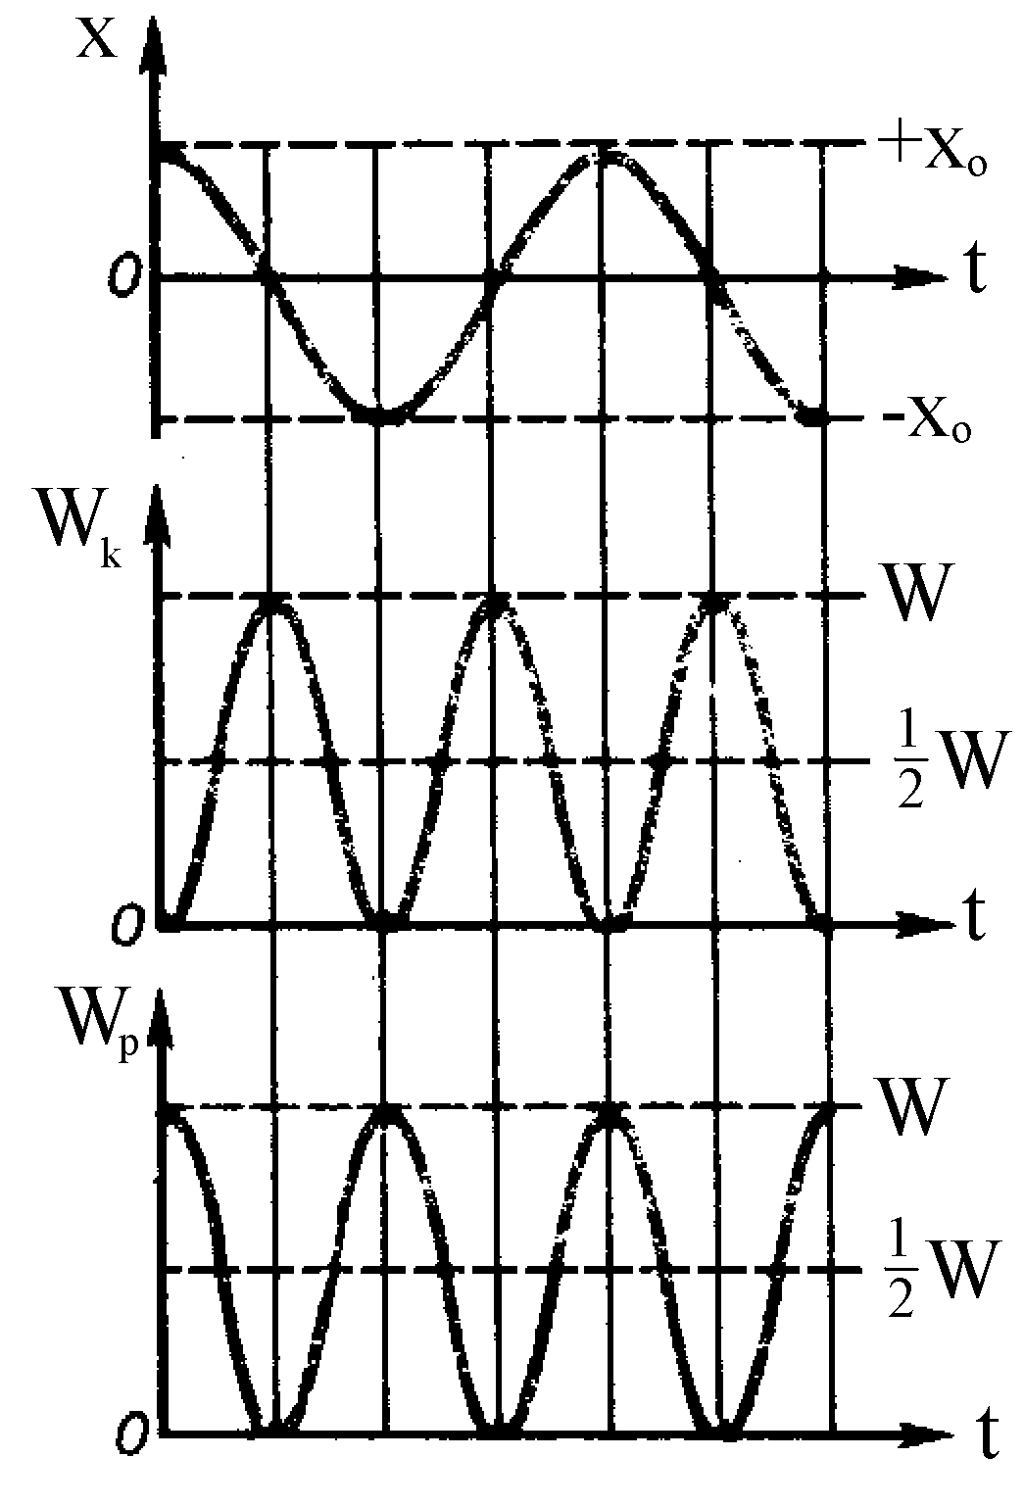

Рис. 1. Рис. 2. Рис. 3. Рис. 4. Рис. 5. Рис. 6.

Период колебаний Т - время, за которое совершается одно колебание, T = 2π/ω .
Собственная частота колебаний - число колебаний, совершаемых в единицу времени ν=1/T, ω=2πν.
Единица частоты - герц (Гц): 1 Гц - частота периодического процесса, при которой за 1 с совершается один цикл процесса.
Система, совершающая колебания, описываемые уравнением (*), называется гармоническим осциллятором.
Типичные примеры гармонических осцилляторов:
1.1. Пружинный маятник (рис. 2)- это материальная точка массы m, подвешенная на абсолютно упругой пружине и совершающая гармонические колебания под действием упругой силы Гука F = -kx,
где k - жесткость пружины (постоянная Гука), х - координата материальной точки (рис. 2).
Рассмотрим случай, когда отсутствует сила трения.
Пружинный маятник совершает гармонические колебания - зависимость координаты от времени задается законом x=x_{o}cos(ωt+ϕ), с циклической собственной частотой 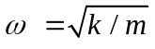 и периодом 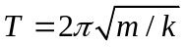 (см. рис. 5).
Скорость и ускорение материальной точки также совершают гармонические колебания с той же циклической частотой (рис. 5). Фазы колебаний скорости и ускорения отличаются на π/2 и π от фазы колебаний координаты (следовательно, в момент времени, когда x = 0, скорость достигает максимального отрицательного значения), а х и а колеблются в противофазах.

Для пружинного маятника полная энергия остается постоянной величиной, а кинетическая и потенциальная энергии изменяются с частотой 2ω (рис. 6), причем средние значения энергии 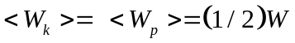.
1.2. Математический маятник - это материальная точка массы m, подвешенная на невесомой нерастяжимой нити длиной L, и колеблющаяся под действием силы тяжести mg (рис. 3).
Рассмотрим случай, когда отсутствует сила трения.
Математический маятник совершает гармонические колебания - зависимость угла отклонения от положения равновесия α от времени задается законом α = α_{o} cos(ωt + ϕ), с собственной циклической частотой 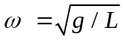 и периодом 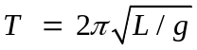.

1.3. Колебательный контур - это электрическая цепь, состоящая из последовательно включенных катушки индуктивностью L, конденсатора емкостью С и резистора сопротивлением R (рис. 4).
Рассмотрим случай, когда R = 0.
В контуре заряд Q совершает гармонические колебания по закону Q = Q_{o}cos(ωt + ϕ),
где Q_{o} - амплитуда колебаний заряда конденсатора с собственной циклической частотой 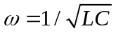,
и периодом T=2π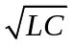.

2. Сложение гармонических колебаний. Гармонический анализ.
Тело, участвуя в нескольких гармонических колебаниях, совершает также гармоническое колебание.
В математическом анализе доказывается обратная теорема: любое сложное периодическое колебание s(t) можно представить виде суперпозиции одновременно совершающихся гармонических колебаний с различными амплитудами, начальными фазами, а также частотами, кратными циклической частоте ω_{o} (разложение Фурье или гармонический анализ сложного периодического колебания)
s = A_{o}/2 + A₁cos(ω_{o}t+ϕ₁)+A₂cos(2ω_{o}t+ϕ₂)+...+A_{n}cos(nω_{o}t+ϕ_{n}),
где слагаемые ряда Фурье с частотами ω_{o}, 2ω_{o}, 3ω_{o},... называются первой (основной), второй, третьей и т.д. гармониками сложного периодического колебания.

3. Затухающие колебания. Вынужденные колебания. Резонанс.
Свободные затухающие колебания - это колебания, амплитуда которых из-за потерь энергии колебательной системы с течением времени уменьшается (вследствие трения в механических системах и вследствие омических потерь в электрических системах). Уравнение этих колебаний имеет вид:
s = Acos(ωt + ϕ),
где s - колеблющаяся физическая величина, ω² = ω_{o}² − δ² , A = A_{o}exp(-δt) - амплитуда затухающих колебаний, А_{о} - начальная амплитуда, δ - постоянная величина, называемая коэффициентом затухания, ω_{o} - циклическая частота свободных незатухающих колебаний той же колебательной системы.
Зависимость A(t) показана на рис. 7 пунктиром, а зависимость s(t) – сплошной линией.
Промежуток времени τ = δ⁻¹, за который амплитуда затухающего колебания уменьшается в е раз, называется временем релаксации.
Затухающие колебания не являются периодическими и к ним неприменимы понятия периода или частоты, однако, если затухание мало, то можно условно пользоваться понятием периода затухающих колебаний Т, как промежутка времени между двумя последующими максимумами (или минимумами) колеблющейся физической величины T ≈ 2π/ω.
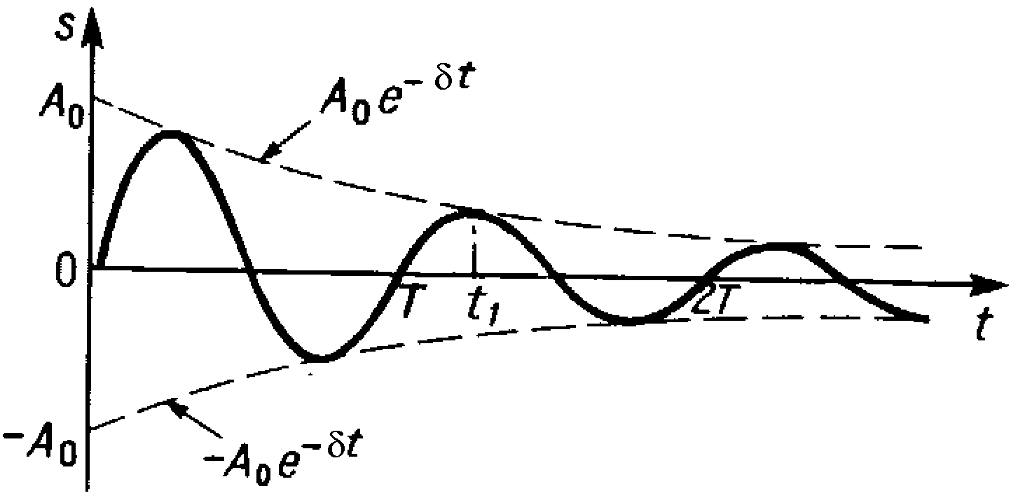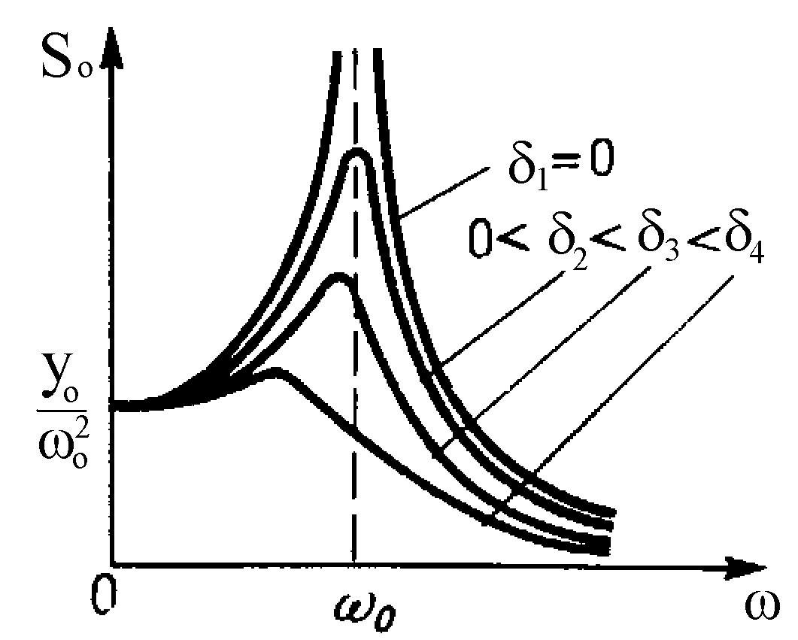
Рис. 7. Рис. 8.
Автоколебания - колебательная система сама управляет внешним источником энергии, обеспечивая согласованность поступления энергии определенными порциями в нужный момент времени (типичный пример такой системы - часы, в которых храповой механизм подталкивает маятник в такт с его колебаниями).
Вынужденные колебания возникают под действием внешней периодически изменяющейся силы.
Например, для механической системы – это изменяющаяся по гармоническому закону сила F = F_{o}cosωt.
Вынужденные колебания являются гармоническими, происходят с частотой внешней силы ω и амплитудой, зависящей от разности (ω_{о} − ω²), где ω_{o} - собственная частота колебательной системы. Амплитуда вынужденных колебаний имеет максимум при частоте (резонансной частоте)
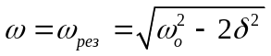 (см. (рис.8).
Явление резкого возрастания амплитуды вынужденных колебаний при приближении частоты вынуждающей силы ω к частоте, близкой к собственной частоте колебательной системы ω_{о}, называется резонансом.

УПРУГИЕ ВОЛНЫ
1. Волновой процесс
Волна – это процесс распространения колебаний в пространстве.
Волновой процесс - это процесс распространения колебаний в сплошной упругой среде.
Сплошная среда - это среда, в которой можно пренебречь дискретным (молекулярным) строением и которую можно рассматривать как непрерывную.
Упругая среда - это среда, точки которой смещаются под действием упругой силы по закону Гука F =-kx (x - смещение точки из положения равновесия).
Бегущая волна переносит энергию (без переноса вещества) и переносит состояние колебательного движения.
Стоячая волна переносит только состояние колебательного движения и не переносит энергию
Различают следующие волны: упругие волны (частным случаем их являются звуковые волны, звук), электромагнитные волны (частным случаем их являются световые волны, свет).
Упругие волны - это процесс распространения механических колебаний в упругой среде.
Продольная упругая волна - если частицы среды колеблются в направлении распространения волны (такие волны характерны для твердых, жидких и газообразных сред).
Поперечная упругая волна - если частицы среды колеблются в плоскости, перпендикулярной направлению распространения волны (такие волны характерны только для твердых тел).
Гармоническая упругая волна - если соответствующие ей колебания частиц среды являются гармоническими, т.е. подчиняются уравнению типа s = s_{o}cos(ωt+ϕ).

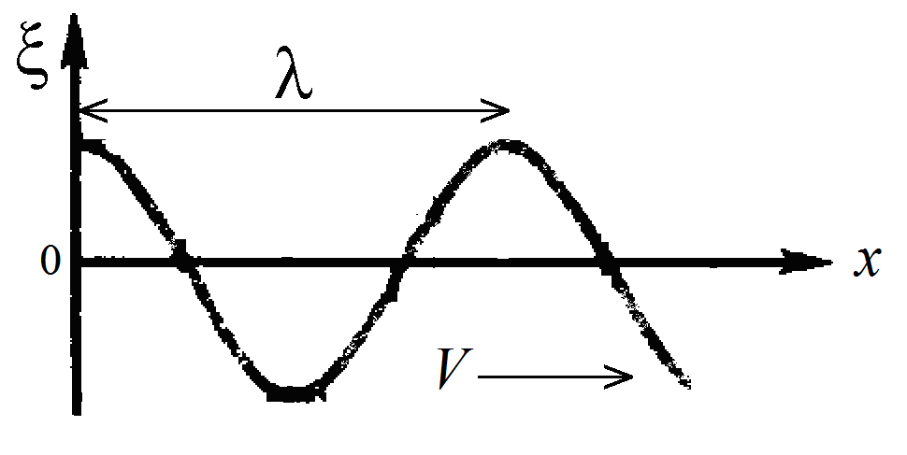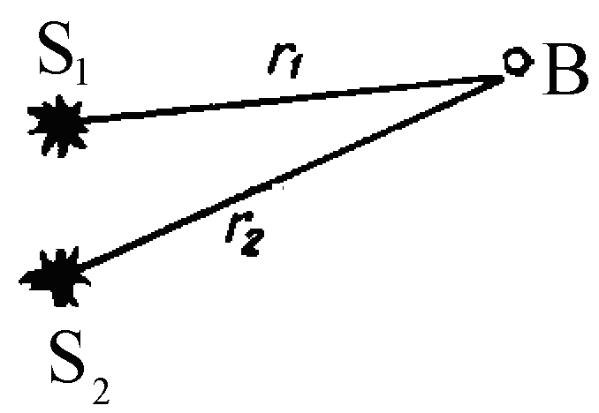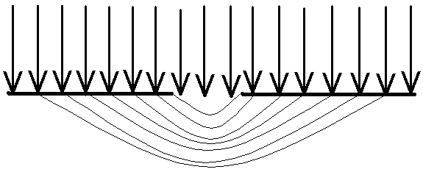
Рис. 1. Рис. 2. Рис. 3.
На рис.1 показана гармоническая поперечная волна ξ(x), распространяющаяся от источника (осциллятора) со скоростью V вдоль оси x, т.е. показана зависимость между смещением ξ частиц среды и расстоянием от источника колебаний (он находится в точке 0) для фиксированного момента времени t.
Длина волны λ − это расстояние между ближайшими частицами среды, колеблющимися в одинаковой фазе в направлении распространения волны, т.е. λ=VT и учитывая, что T = 1/ν, имеем для скорости распространения волны V = λν, где ν − частота колебаний осциллятора.
Волновой фронт – это геометрическое место точек, до которых доходят колебания к моменту t.
Волновая поверхность - это геометрическое место точек, колеблющихся в одинаковой фазе.
Плоская волна - если волновая поверхность представляет собой плоскость.
Сферическая волны - если волновая поверхность представляет собой сферу,.
Монохроматическая волна - это неограниченная в пространстве волна строго постоянной частоты.

2. Волновое уравнение
Для волны, распространяющейся вдоль оси х можно записать уравнение
,
которое является уравнением плоской монохроматической волны, причем ξ(x,t) является периодической функцией как координаты, так и времени.
Здесь А - амплитуда волны; ω - циклическая частота волны (частота осциллятора – источника волны); ϕ - начальная фаза волны (т.е. начальная фаза осциллятора – источника волны); 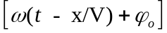- фаза волны, 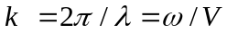 - волновое число (т.е. модуль волнового вектора 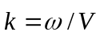, который показывает направление распространения волны).
Если скорость волн в среде (фазовая скорость волны) зависит от их частоты (длины), то такое явление называют дисперсией, а среда, в которой наблюдается дисперсия волн, называется диспергирующей средой.
Уравнение трехмерной сфрической волны имеет вид 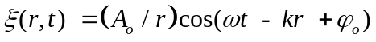,
(здесь r - расстояние от источника до рассматриваемой точки среды, причем r значительно превышает размеры источника колебаний, т.е. источник является точечным).
Таким образом, в случае сферической волны даже в среде, не поглощающей энергию, амплитуда колебаний не остается постоянной, а убывает с расстоянием по закону ~ r⁻¹.
Принцип суперпозиции (наложения) волн: если в среде одновременно распространяется несколько волн, то каждая волна распространяется так, как будто другие волны отсутствуют, а результирующее смещение частиц среды в любой момент времени равно геометрической сумме смещений, которые получают частицы, участвуя в каждом из волновых процессов.

Лекция 6
3. Интерференция волн. Стоячие волны.
Когерентные волны - если они имеют одинаковую частоту, а разность их фаз остается постоянной во времени.
Интерференция волн - это процесс наложения в пространстве двух (и более) когерентных волн, так что в разных точках пространства наблюдается устойчивая картина усиление или ослабление результирующей волны.
Пусть имеется два точечных источника S₁ и S₂, колеблющихся с одинаковыми амплитудами А_{о}, одинаковой частотой ω, одинаковой скорость V (т.е. одинаковыми волновыми числами ) и постоянной во времени разностью фаз (ϕ₁-ϕ₂) = const , ϕ₁ и ϕ₂ - начальные фазы сферических волн 1 и 2 (см. рис. 2), r₁ и r₂ - расстояния от источников 1 и 2 до точки В,
Эти источники возбуждают две когерентные сферические волны, причем результат наложения двух волн в точке В зависит от величины Δ = r₁ - r₂, которая называется разностью хода волн.
1. В точках, где k(r₁ - r₂) - (ϕ₁ - ϕ₂) = ±2mπ (m = 0, 1, 2,...)
будет наблюдаться интерференционный максимум для которого 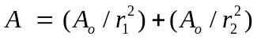,
2. В точках, где k(r₁ - r₂) - (ϕ₁ - ϕ₂) = ± (2m + 1)π (m = 0, 1, 2,...)
наблюдается интерференционный минимум 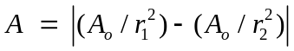. (**)
Число m = 0, 1, 2,... называют порядком интерференционного максимума (минимума).
Стоячвя волна возникает при интерференции двух бегущих волн, распространяющихся навстречу друг другу с одинаковыми частотами и амплитудами, так что уравнение стоячей волны имеет вид
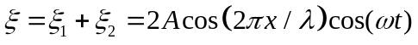.
Из уравнения стоячей волны следует, что в каждой точке этой волны происходят колебания частоты ω с амплитудой 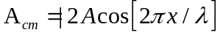.
В точках среды, где 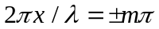, амплитуда колебаний достигает максимального значения 2А (эти точки называются пучностями стоячей волны), а в точках, где 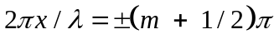 (где m = 0,1,2,...) амплитуда колебаний обращается в ноль (эти точки называются узлами стоячей волны).
В случае стоячей волны переноса энергии нет, т.к. падающая и отраженная волны одинаковой амплитуды несут одинаковую энергию в противоположных направлениях.

4. Дифракция волн
Дифракцией называется огибание волнами препятствий, встречающихся на их пути.
Благодаря дифракции волны могут попадать в область геометрической тени, огибать препятствия, проникать через небольшие отверстия в экранах и т.д.
Явление дифракции объясняется с помощью принципа Гюйгенса, согласно которому каждая точка, до которой доходит волна, служит центром вторичных волн, а огибающая этих волн задает положение волнового фронта в следующий момент времени.
Построив огибающую вторичных волн, можно увидеть, что фронт волны заходит в область геометрической тени, т.е. оказывается, что волна огибает края отверстия (рис. 3).

5. Звуковые волны
Звуковыми (акустическими) волнами называют распространяющиеся в среде упругие волны, обладающие частотами в пределах 20-20000 Гц.
Волны указанных частот эффективно воздействуют на слуховой аппарат человека.
Волны с частотами менее 20 Гц называются инфразвуковыми, а волны с частотой более 20000 Гц - ультразвуковыми.
Звуковые волны в газах и жидкостях могут быть только продольными, в твердых телах звуковые волны могут быть как продольными, так и поперечными.
Скорость звука в воздухе при 273 К составляет 331 м/с.
Эффект Доплера в акустике - изменение частоты звука, воспринимаемого приемником, при движении источника этого звука и приемника относительно друг друга: частота звука, воспринимаемого приемником, увеличивается, если источник приближается к приемнику и уменьшается, если источник удаляется от приемника.

ЭЛЕКТРОМАГНИТНЫЕ ВОЛНЫ
1. Уравнение электромагнитной волны
Электромагнитные волны (ЭМ-волны) - это переменное электромагнитное поле, распространяющееся в пространстве с конечной скоростью.
Герц первым успешно получил ЭМ-волны, используя LC-контур.
ЭМ-волны, обладая широким диапазоном частот ν (длин волн λ = c/ν), отличаются друг от друга по способам генерации, а также по своим свойствам.
Поэтому они делятся на несколько видов:
 | λ,м
Радиоволны | >10⁻⁴
Световые волны: | 10⁻⁴ - 10⁻⁹
ИК-излучение | 10⁻⁴ - 4.10⁻⁷
видимый свет | 8.10⁻⁷ - 4.10⁻⁷
УФ-излучение | 4.10⁻⁷ - 10⁻⁹
Рентгеновское излучение | 2.10⁻⁹ - 6.10⁻¹²
Гамма-излучение | <6.10⁻¹²

Из теории Максвелла следует,что вектора  и 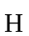 колеблются в одинаковых фазах, причем мгновенные значения Е и Н в любой точке связаны соотношением 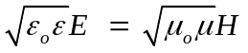, т.е. Е и Н одновременно достигают максимума, одновременно обращаются в нуль.
Для однородной и изотропной среды вдали от зарядов и токов, создающих электромагнитное поле, из уравнений Максвелла следует, что векторы напряженностей и 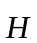переменного электромагнитного поля описываются функциями вида
E_{y} = E_{o}cos(ωt - kx + ϕ), H_{z} = H_{o}cos(ωt - kx + ϕ), (*)
где Е_{о}, Н_{о} - амплитуды напряженностей электрического и магнитного полей волны, ω - круговая частота ЭМ-волны, 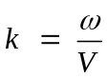- волновое число, ϕ - начальная фаза колебаний в точке с координатой х = 0, 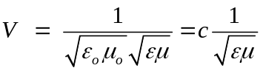- фазовая скорость ЭМ-волн (скорость ЭМ-волны в веществе, V < c),
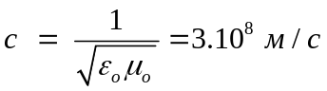 - скорость ЭМ-волн в вакууме, ε_{o} и μ_{o} - электрическая и магнитная постоянные, ε и μ - электрическая и магнитная проницаемость среды.
Уравнения (*) описывают плоскую монохроматическую волну.
Волновой вектор 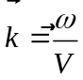 показывает направление распространения ЭМ-волны (вектора , и образуют правовинтовую тройку).
На рис.1 показана мгновенная фотография плоской ЭМ-волны.
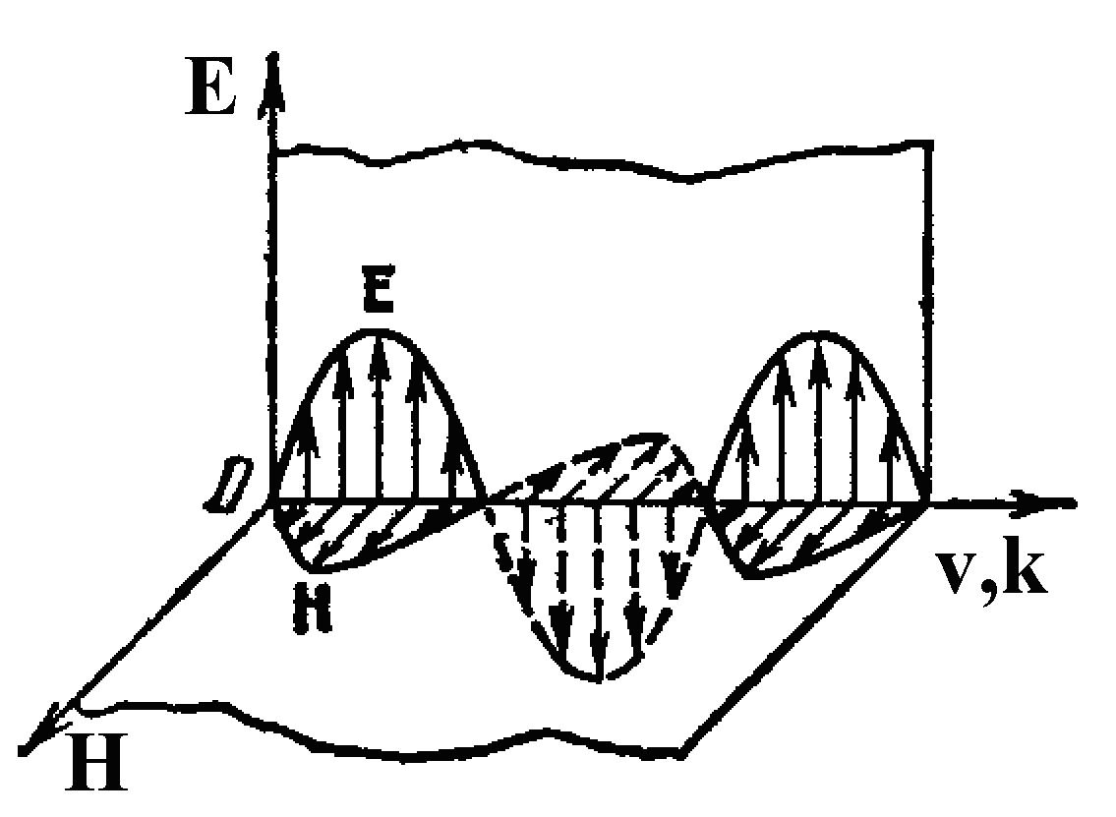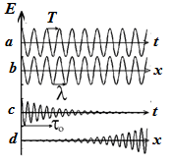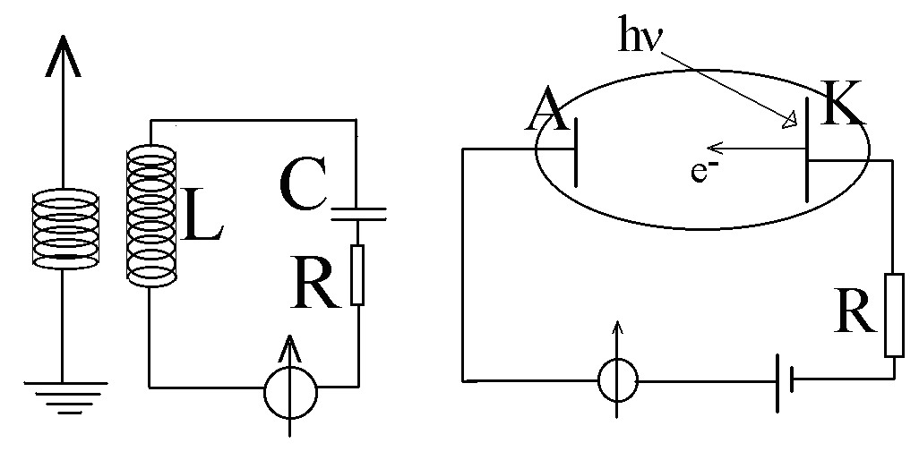
Рис. 1. Рис. 2. Рис. 3. Рис. 4.

2. Энергия ЭМ-волны
ЭМ-волна переносит энергию.
Объемная плотность энергии ЭМ-волны w есть сумма объемных энергий электрического w_{E} и магнитного w_{H} полей, причем 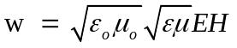.
Вектор 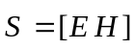 называется вектором плотности потока электромагнитной энергии (вектор Пойнтинга), он направлен в сторону распространения ЭМ-волны (как и вектор ) и его модуль S = EH равен энергии, переносимой ЭМ-волной за единицу времени через единичную площадку, перпендикулярную направлению распространения волны.

3. Получение и регистрация ЭМ-волн
Наиболее часто используемый способ получения ЭМ-волн любого диапазона частот - это ускоренное движение зарядов.
Различают источники ЭМ-волн работающих на свободных зарядах, на зарядах, связанных в атомах и на зарядах, связанных в атомных ядрах.
1. Свободные заряды (электроны) находятся в проводниках (металлах) и при приложению к проводнику переменного напряжение U = U_{o}cosωt в пространстве вокруг проводника возникнут ЭВ-волны частоты ω (рис. 2a и 2b).
Технические возможности генераторов переменного напряжения таковы, что возможно создание ЭМ-волн с ω < 10¹² Гц. Т.е. этот метод способен генерировать весь диапазон радиоволн. Указанным способом можно получать монохроматическую ЭМ-волну, а также получать когерентные источники ЭМ-волн, подключив к генератору сразу несколько проводников.
2. Связанные заряды (электроны в атомах) с точки зрения классической физики движутся вокруг атомного ядра по замкнутым орбитам, т.е. движутся с ускорением.
Такую систему можно представить как набор гармонических осцилляторов, в которых координата электрона меняется по гармоническому закону x = x_{o}cosωt и, следовательно, по такому же закону с той же частотой меняются вектора 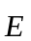 и 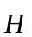, связанные с ускоренно движущимся электроном (вид ЭМ-волны в этом случае представлен на рис. 2a и 2b).
Расчет частоты ω для случая атома водорода в основном состоянии (электрон находится на первой орбите) дает ω = 310¹⁸ Гц.
Таким образом, атом водорода в основном состоянии должен излучать ЭМ-волны в ультрафиолетовом диапазоне.
В возбужденном состоянии (электрон находится на второй и последующих орбитах) атом водорода должен излучать электромагнитные волны меньшей частотой, т.е. атом водорода может служить источником излучения любых световых волн (от УФ до ИК).
Однако, испуская ЭМ-волны, электрон должен терять энергию, приближаясь к атомному ядру, при этом частота испускаемых волн должна возрастать (смещаться в ультрафиолетовую область), а электрон в течение времени ~ 10⁻¹² с после начала излучения должен упасть на ядро.
Эта ситуация в классической физике получила название «ультрафиолетовой катастрофы».
Чтобы избежать этой проблемы, Н.Бор высказал гипотезу, что электроны в атомах, находясь на стационарных орбитах, не излучает ЭМ-волны.
ЭМ-волны испускаются, когда атом переходит из более возбужденного в менее возбужденное состояние (например, эдектрон переходит со второй на первую орбиту).
Такая модель рассматривает излучающий атом как затухающий осциллятор, который излучает не монохроматическую волну, а цуг E=E_{o}exp(-δt)cosωt, где коэффициент затухания δ связан со временем жизни τ_{o} атома в возбужденном состоянии δ = τ⁻¹, причем обычно τ ≈ 10⁻⁸ с.
Планк. выдвинул гипотезу, что такой цуг («квант», «фотон») имеет энергию 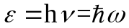, где постоянная h = 6,610⁻³⁴ Дж.с носит название постоянной Планка (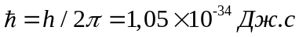). Вид электромагнитной волны в этом случае представлен на рис. 2c и 2d.
Очевидно, что излучение связанных электронов двух источников не может быть когерентным.
3.Связанные заряды (протоны) в атомных ядрах также можно рассматривать, как движущиеся по замкнутым орбитам и, учитывая малый радиус таких орбит, частота излучаемых ЭМ-волн должна быть ω> 10²⁰ Гц (диапазон гамма-излучения).
Все, что было сказано относительно излучения связанных электронов в атомах, справедливо и для связанных протонов, а цуг, излучаемый атомным ядром, носит название гамма-кванта (время жизни возбужденных ядер ~ 10⁷ - 10⁻¹² с).

Регистрация ЭМ-волн производится либо с помощью LC-контура (в области радиоволн), либо с помощью фотоэффекта.
Если используется LC-контур, то его собственную частоту 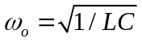 настраивают на частоту ЭМ- волны - при совпадении этих частот в контуре возникает явление резонанса и через резистор течет ток, который регистрируют стандартным методом (см. рис.3).
При использовании фотоэффекта регистрируют электроны, выбиваемые из вещества эЭМ-волнами (см. рис. 4). Регистрация фотоэлектронов производится по появлению тока в вакуумном диоде, когда катод облучают потоком квантов (в отсутствии квантов ток отсутствует).

Лекция 7
4. Элементы геометрической оптики. Линзы.
Геометрическая оптика - раздел оптики, в котором законы распространения света рассматриваются на основе представлений о световых лучах.
Точечный источник – это источник, размеры которого значительно меньше расстояния от освещаемого тела до источника.
Световой луч - линии, нормальные к волновым поверхностям, вдоль которых распространяется поток световой энергии.
Если луч света падает на границу раздела двух сред 1 и 2, то падающий луч (I) разделяется на два луча: отраженный (II) и преломленный (III) (см. рис. 1 и 2).
Обозначения на рис. 1 и 2: α – угол падения, β – угол отражения, γ – угол преломления, с – скорость света в вакууме, V₁ и V₂ – скорости света в среде 1 и 2 соответственно, 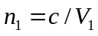 и 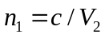 - абсолютные показатели преломления сред 1 и 2 соответственно.
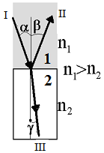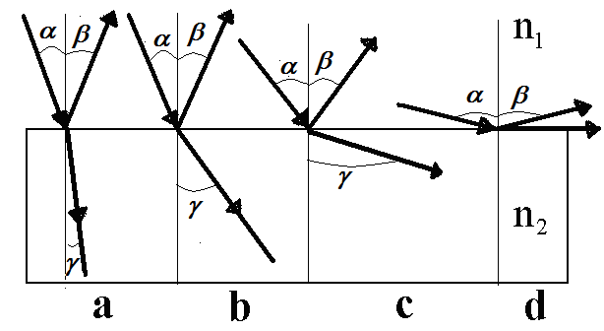
Рис. 1. Рис. 2.

4.1. Законы геометрической оптики
Закон прямолинейного распространения света - свет в оптически однородной среде распространяется прямолинейно
Доказательством этого закона является наличие резкой тени от непрозрачных предметов при освещении их точечным источником света.
Однако этот закон нарушается, если свет проходит через малые отверстия, причем отклонения тем больше, чем меньше размер отверстия.
Закон независимости световых пучков - эффект, производимый отдельным световым пучком, не зависит от того, действуют ли одновременно другие световые пучки.
Закон отражения (см. рис. 1) - луч падающий, луч отраженный и перпендикуляр, проведенный к границе раздела в точке падения, лежат в одной плоскости, причем α = β.
Закон преломления (см. рис. 1) -луч падающий, луч преломленный и перпендикуляр, проведенный к границе раздела в точке падения, лежат в одной плоскости, причем 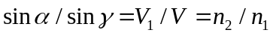. (*)
Явление полного внутреннего отражения (см. рис. 2)
Если свет распространяется из среды с большим n₁ (оптически более плотной) в среду с меньшим n₂ (оптически менее плотную), то из (*) следует, что преломленный луч в этом случае удаляется от нормали и угол преломления γ больше угла падения α, причем с увеличением угла падения увеличивается и угол преломления до тех пор, пока при некотором угле падения α = α_{пр} угол преломления не окажется равным γ = π/2 (рис. 2 d).
Угол α_{пр} называется предельным углом - при углах α > α_{пр} весь падающий свет полностью отражается (явление полного внутреннего отражения).
Предельный угол α_{пр} определяется путем подстановки в (*) γ = π/2, т.е. sin α_{пр} = n₂/n₁.

4.2. Линзы
Линза - это прозрачное тело, ограниченное двумя поверхностями (одна из них сферическая или цилиндрическая, а вторая - сферическая или плоская), преломляющими световые лучи, способные формировать оптические изображения предметов.
Материалом для линз служат стекло, кварц, пластмассы и др.
По внешней форме линзы делятся на двояковогнутые, плосковыпуклые, вогнуто-выпуклые, двояковыпуклые, плосковогнутые, выпукло-вогнутые.
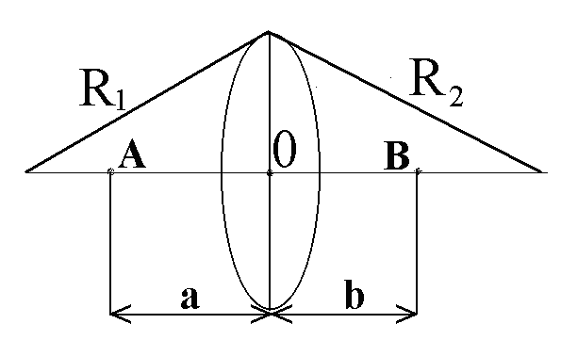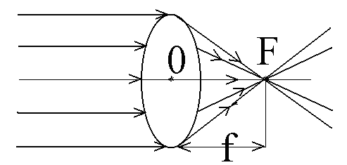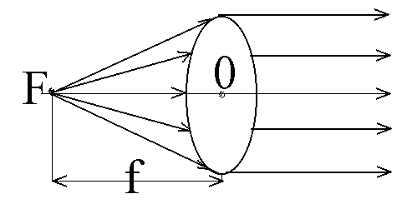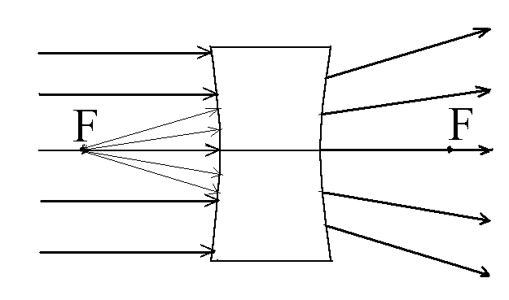
Рис. 1. Рис. 2. Рис. 3. Рис. 4.
Тонкая линза - если ее толщина (расстояние между ограничивающими поверхностями) значительно меньше по сравнению с радиусами поверхностей, ограничивающих линзу.
Главная оптическая ось - прямая, проходящая через центры кривизны поверхностей линзы (на рис. 1 она проведена тонкой линией).
Оптический центр линзы О - точка, лежащая на главной оптической оси (см. рис. 1) и обладающая тем свойством, что лучи проходят сквозь нее не преломляясь (для двояковыпуклой или двояковогнутой линз с одинаковыми радиусами кривизны обеих поверхностей оптический центр линзы совпадает с геометрическим центром средней части линзы).
Формула тонкой линзы - соотношение, связывающее радиусы кривизны R₁ и R₂ поверхностей линзы, с расстояниями a и b от линзы до предмета A и его изображения B (рис. 1):
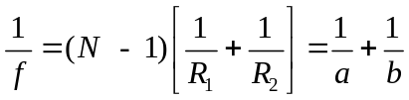, (*)
где N = n_{линза}/n_{среда} - относительный показатель преломления (n_{линза}, n_{среда} - абсолютные показатели преломления линзы и окружающей среды). Радиус кривизны выпуклой поверхности линзы считается положительным, а вогнутой – отрицательным, f – фокус линзы.
Фокусы линзы – это две точки F, лежащие по обе стороны линзы, в которых после преломления собираются все лучи, падающие на линзу параллельно главной оптической оси (рис.2 и 3), а лучи, выходящие из фокуса линзы, после преломления в линзе выходит параллельно главной оптической оси линзы.
Если a = ∞ (т.е. лучи падают на линзу параллельным пучком, рис. 2), и расстояние от оптического центра линзы до фокуса линзы OF = f называется фокусным расстоянием линзы.
Если b = ∞ [т.е. изображение находится в бесконечности и, следовательно, лучи выходят из линзы параллельным пучком (рис. 3)], то фокусное расстояние в этом случае есть OF = f.
Таким образом, фокусные расстояния линзы, окруженной с обеих сторон одинаковой средой, равны.
Фокальная плоскость - плоскость, проходящая через фокус линзы перпендикулярно ее главной оптической оси.
Оптической силой Ф линзы называется величина Ф = 1/f , она измеряется в диоптриях [дптр] =[м⁻¹].
Диоптрия - оптическая силы линзы с фокусным расстоянием 1 м.
Линза с положительной оптической силой является собирающей, а с отрицательной - рассеивающей.
Рассеивающая линза имеет мнимые фокусы [в мнимом фокусе сходятся (после преломления) воображаемые продолжения лучей, падающие на рассеивающую линзу параллельно главной оптической оси (рис.4)].
Для рассеивающей линзы расстояния f и b считают отрицательными.
Построение изображения предмета в линзах осуществляют с помощью двух из трех лучей:
- луча, проходящего через оптический центр линзы и не изменяющего своего направления;
- луча, идущего параллельно главной оптической оси - после преломления в линзе этот луч (или его продолжение) проходят через второй фокус линзы;
- луча (или его продолжения), проходящего через первый фокус линзы - после преломления в линзе он выходит из линзы параллельно ее главной оптической оси.
На рис. 5 и 6 приведены примеры построения изображения в собирающей линзе.
Для собирающей линзы возможно как действительное (слева), так и мнимое (справа) изображения.
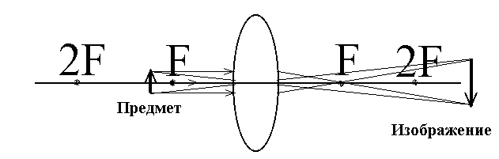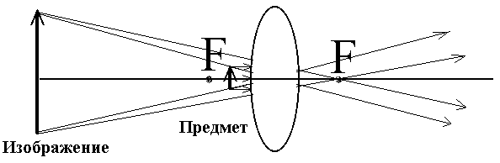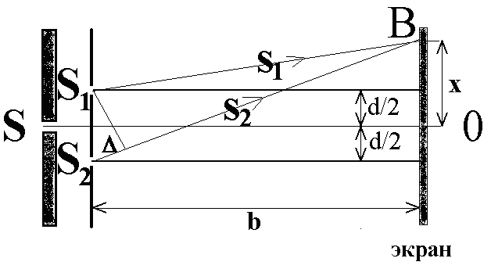
Рис. 5. Рис. 6. Рис. 7.
Линейное увеличение линзы – это отношение линейных размеров изображения и предмета называется.
Отрицательным значениям линейного увеличения соответствует действительное изображение (оно перевернутое), положительным - мнимое изображение (оно прямое).

5. Интерференция света
Монохроматические световые волны - это неограниченные в пространстве волны одинаковой и строго постоянной частоты.
В общем случае два независимых источника света испускают некогерентные волны.
Для получения когерентных световых волн применяют метод разделения волны, излучаемой одним источником, на две части, которые после прохождения разных оптических путей накладываются друг на друга, и наблюдается интерференционная картина (см. рис. 7).
В опытах Юнга источником света служила освещенная щель S, от которой световая волна частоты ω падала на две узкие равноудаленные щели S₁ и S₂.
Эти щели играют роль когерентных источников (расстояние между ними равно d).
Интерференционная картина наблюдается на экране, расположенным на расстоянии b.
Волна от источника S₁ до точки B на экране пройдет путь s₁, а волна от источника S₂ до той же точки пройдет путь s₂.
Введем обозначения: L₁ = s₁/c, L₂ = s₂/c, тогда Δ = L₂ - L₁ - оптическая разность хода.
Если 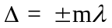, то в точке В будет наблюдаться интерференционный максимум освещенности
А = А₁ + А₂ (m = 0, 1, 2,...).
Если 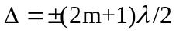, то в точке В будет наблюдаться интерференционный минимум освещенности
A=|A₁− A₂| (m = 0,1,2,...).
Для случая А₁ = А₂ = А_{о}: в максимуме имеем А = 2А_{о} и освещенность I = 4I_{o}; в минимуме имеем А= 0 и освещенность I = 0.
В любой точке В, лежащей на расстоянии х от точки 0 на рисунке (точка 0 расположена симметрично относительно щелей) будет наблюдаться максимум интенсивности, если x_{max} = ±mbλ/d , и будут наблюдаться минимумы интенсивности, если x_{min} = ±(m + ½)bλ/d (m = 0, 1, 2,...).
Таким образом, интерференционная картина представляет собой чередование светлых и темных полос, параллельных друг другу.
Главный максимум (он соответствует m = 0) проходит через точку 0. Вверх и вниз от него на равных расстояниях друг от друга располагаются максимумы (минимумы) первого (m = 1), второго (m = 2) порядков и т.д. Величина m = 0, 1 ,2,... называется порядком интерференции.
Расстояние между соседними максимумами (или минимумами) Δx = bλ/d называется шириной интерференционной полосы. Поскольку Δx ~ 1/d, то при большом расстоянии между источниками (например, при d ≈ b) отдельные полосы становятся неразличимыми. Для видимого света λ ~ 10⁻⁷ м и поэтому четкая интерференционная картина будет наблюдаться только при b >> d. По измеренным значениям b, d и Δx можно экспериментально определить длину волны света.
Описанная картина соответствует освещению щелей монохроматическим светом.
Если используется белый свет, который представляет собой непрерывный набор длин волн от λ = 0.39 мкм (фиолетовая граница спектра) до λ = 0.75 мкм (красная граница спектра), то интерференционные максимумы для каждой длины волны будут смещены относительно друг друга и они имеют вид радужных полос, расположенных симметрично относительно белой полосы в центре экрана (для m = 0 максимумы для всех длин волн совпадают и поэтому главный максимум имеет белый цвет), причем ближе к белой полосе будет находится зона фиолетового цвета.
Отметим, что явление интерференции ответственно за радужное окрашивание тонких пленок (масляные пленки на воде, оксидные пленки на металлах): в этом случае происходит интерференция света, отраженного двумя поверхностями пленки.
Поскольку свет, испускаемый атомами, представляет собой совокупность сменяющих друг друга независимых гармонических цугов, то в эксперименте происходит разделение и последующее сведение каждого конкретного цуга. Средняя продолжительность жизни одного цуга называется временем когерентности τ_{ког}.
Если время прохождения светом расстояния Δ на рисунке превышает τ_{ког} , то картину когерентности в точке В наблюдать невозможно.
Расстояние, которое свет проходит за время τ_{ког}, называется длиной когерентности L_{ког}=сτ_{ког} (это есть длина цуга).
Следовательно, наблюдение интерференции невозможно, если Δ > L_{ког}.
Вследствие указанной причины интенсивности светлых полос уменьшаются по мере удаления от главного максимума.

Лекция 8
6. Дифракция света
Дифракцией называется огибание волнами препятствий, встречающихся на их пути, или, в более широком смысле, - любое отклонение распространения волн вблизи препятствий от законов геометрической оптики.
Благодаря дифракции волны могут попадать в область геометрической тени, огибать препятствия, проникать через небольшие отверстия в экранах и т.д.
Принцип Гюйгенса-Френеля
Явление дифракции объясняется с помощью принципа Гюйгенса-Френеля: каждая точка, до которой доходит волна, служит центром когерентных вторичных волн, а огибающая этих волн задает положение волнового фронта в следующий момент времени.
При этом считается, что в однородной среде вторичные волны излучаются только вперед.
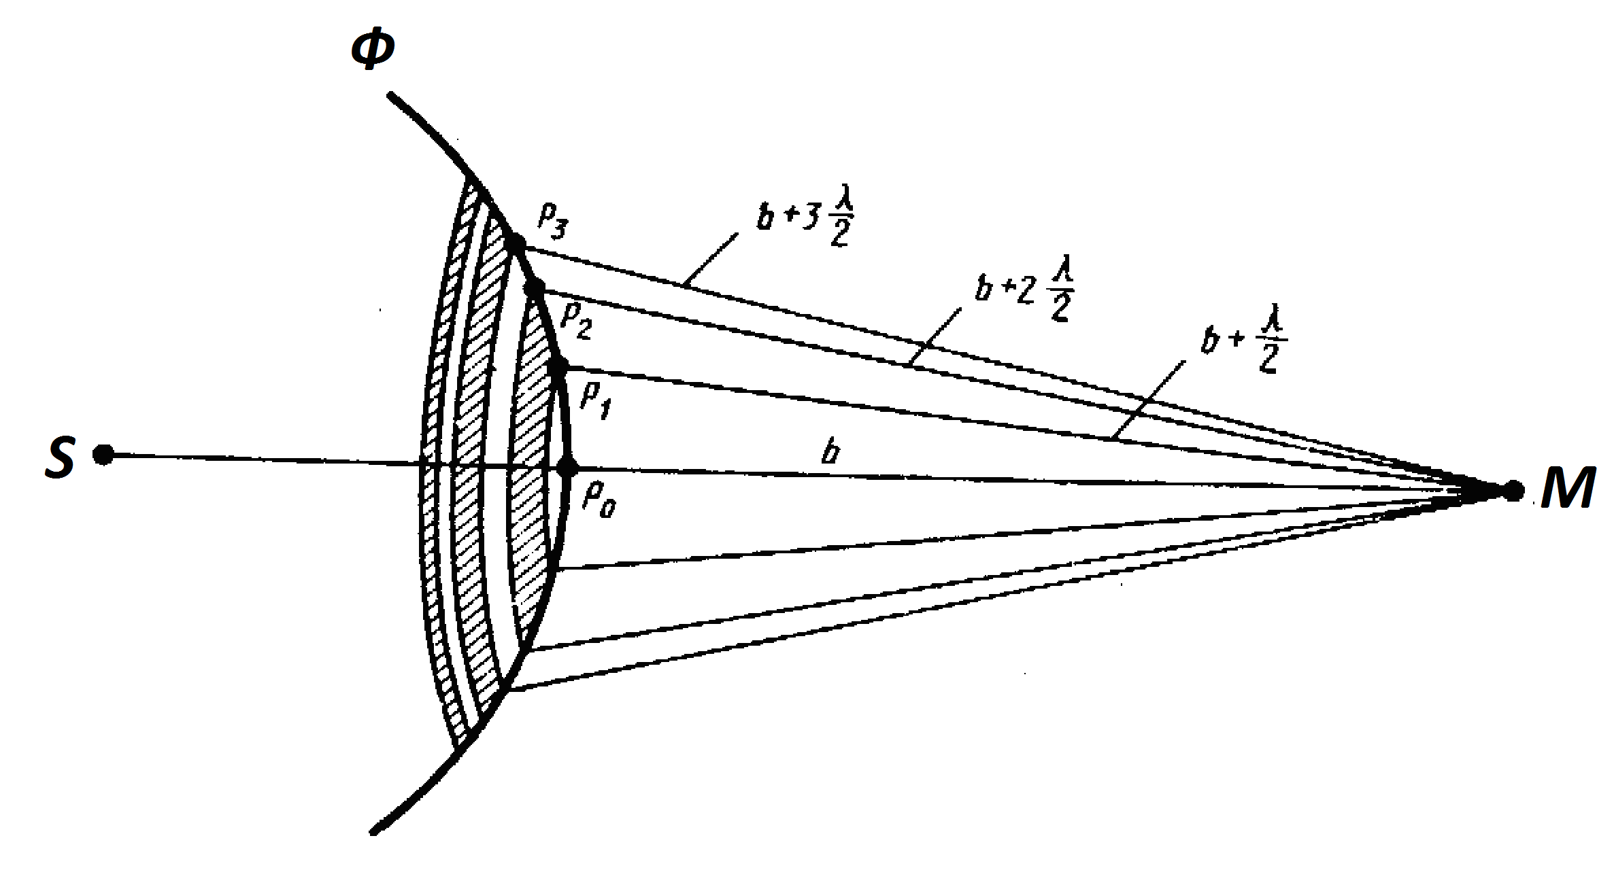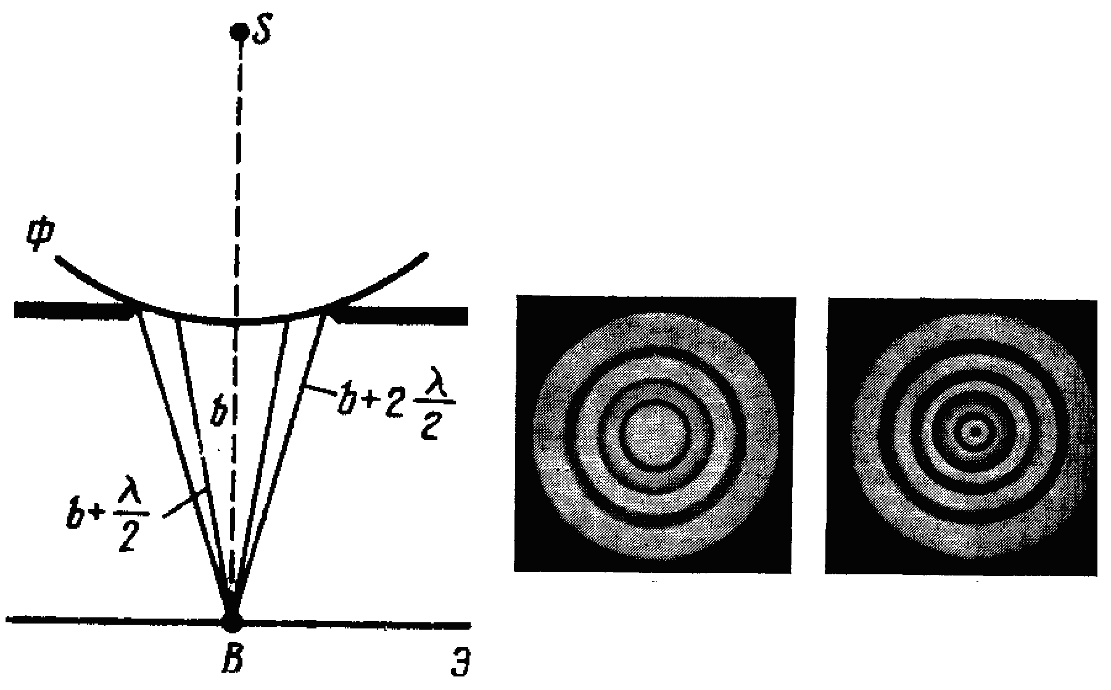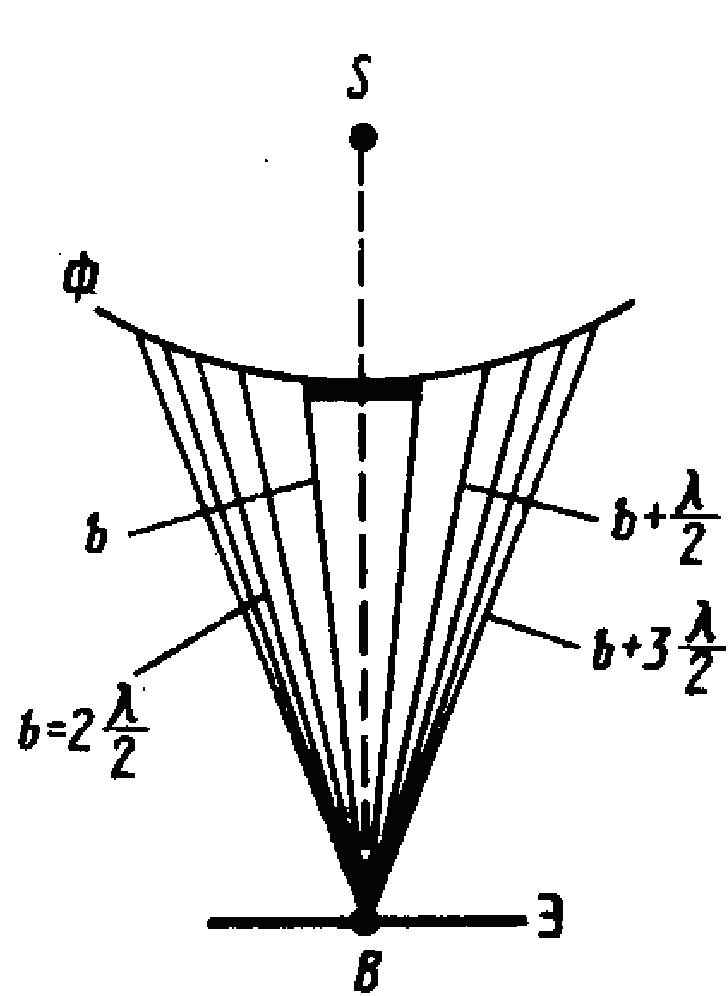
Рис. 1. Рис. 2. Рис. 3. Рис. 4

6.1. Прямолинейное распространение света.
Найдем в произвольной точке М амплитуду монохроматической сферической световой волны, распространяющуюся от точечного источника S в однородной среде (длина волны λ) (рис. 1).
Заменим действие источника S действием фиктивных источников, расположенных на волновой поверхность Ф, которая представляет собой сферу радиуса R с центром в точке S.
Минимальное расстояние от сферы Ф до точки М равно b.
Разобьем волновую поверхность Ф на кольцевые зоны (зоны Френеля), проведя с центром в точке М сферы радиусов b+(λ/2), b+2(λ/2), b+3(λ/2), ….(см. рис. 1).
Поскольку колебания от соседних зон проходят до точки М расстояния, отличающиеся на λ/2, то в точку М они приходят в противофазах, и при наложении эти колебания будут взаимно ослаблять друга и амплитуда результирующего колебания в точке М A = A₁ − A₂ + A₃ − A₄ +..., (*)
где А₁, А₂, ... - амплитуды колебаний, возбуждаемых 1-й, 2-й,... зонами Френеля.
Поскольку площади всех зон Френеля одинаковы, то величины А_{m} линейно уменьшаются с ростом m, т.е. A_{m} = (A_{m-1}+A_{m+1})/2, и тогда вместо (*) получим A = A₁/2.
Т.е. результирующее действие в точке М фронта световой волны, возбуждаемой источником S, равно половине действия одной только первой (центральной) зоны Френеля.
Радиус этой зоны 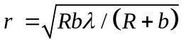= 0.000158 м при R=b=0.1 м и λ = 5.10⁻⁷ м.
Иными словами, свет от источника S в точку М распространяется внутри очень узкого канала вдоль прямой SM, т.е. прямолинейно.
Таким образом, с помощью принципа Гюйгенса-Френеля можно обосновать закон прямолинейного распространения света в однородной среде.

6.2. Дифракция Френеля (дифракция в сходящихся лучах)
На препятствие падает сферическая или плоская волна, а дифракционная картина наблюдается на экране, находящемся за препятствием на расстоянии b от него.
6.2.1. Дифракция Френеля на круглом отверстии.
Сферическая волна встречает на своем пути плоскость с круглым отверстием (рис. 2).
Если в отверстии укладывается m зон Френеля, то в соответствии с (*) амплитуда А результирующего освещения в точке В будет: A = (A₁/2) ± (A_{m}/2), ,
знак + соответствует нечетным m, а знак - соответствует четным m.
Т.е. при нечетном m в точке В будет интерференционный максимум, а при четном m - минимум.
Таким образом, дифракционная картина от круглого отверстия вблизи точки В будет иметь вид чередующихся темных и светлых колец с центрами в точке В (см. рис. 3 - если m четное, то в центре будет темный диск, если m нечетное - то светлый диск), причем интенсивность в максимумах убывает с ростом расстояния от центра картины.
Если отверстие освещается немонохроматическим, а белым светом, то кольца окрашены.
При неизменном положении источника света число зон m зависит от диаметра отверстия и расстояния отверстия до экрана.
Если диаметр отверстия велик, так что A₁ >> A_{m}, то результирующая амплитуда А = А₁/2, т.е. она такая же, что и при полностью открытом волновом фронте - дифракционной картины не наблюдается и можно считать, что свет распространяется прямолинейно.
6.2.2. Дифракция Френеля на диске
Сферическая волна встречает на своем пути диск (рис. 4).
В данном случае из рассмотрения сделует исключить зоны Френеля, закрытые диском.
Пусть диск закрывает m первых зон Френеля.
Тогда амплитуда результирующего колебания в точке В равна A = A_{m+1}/2, т.е. в точке В всегда будет наблюдаться интерференционный максимум (светлое пятно, пятно Пуассона), равный половине действия первой открытой зоны Френеля.
Центральный максимум окружен концентрическими с ним темными и светлыми кольцами, интенсивность в максимумах убывает с расстоянием от центра картины.
С увеличением радиуса диска первая открытая зона Френеля удаляется от экрана и в результате интенсивность центрального максимума уменьшается.
6.3. Дифракция Фраунгофера (дифракция в параллельных лучах).
6.3.1. Дифракция на одной щели
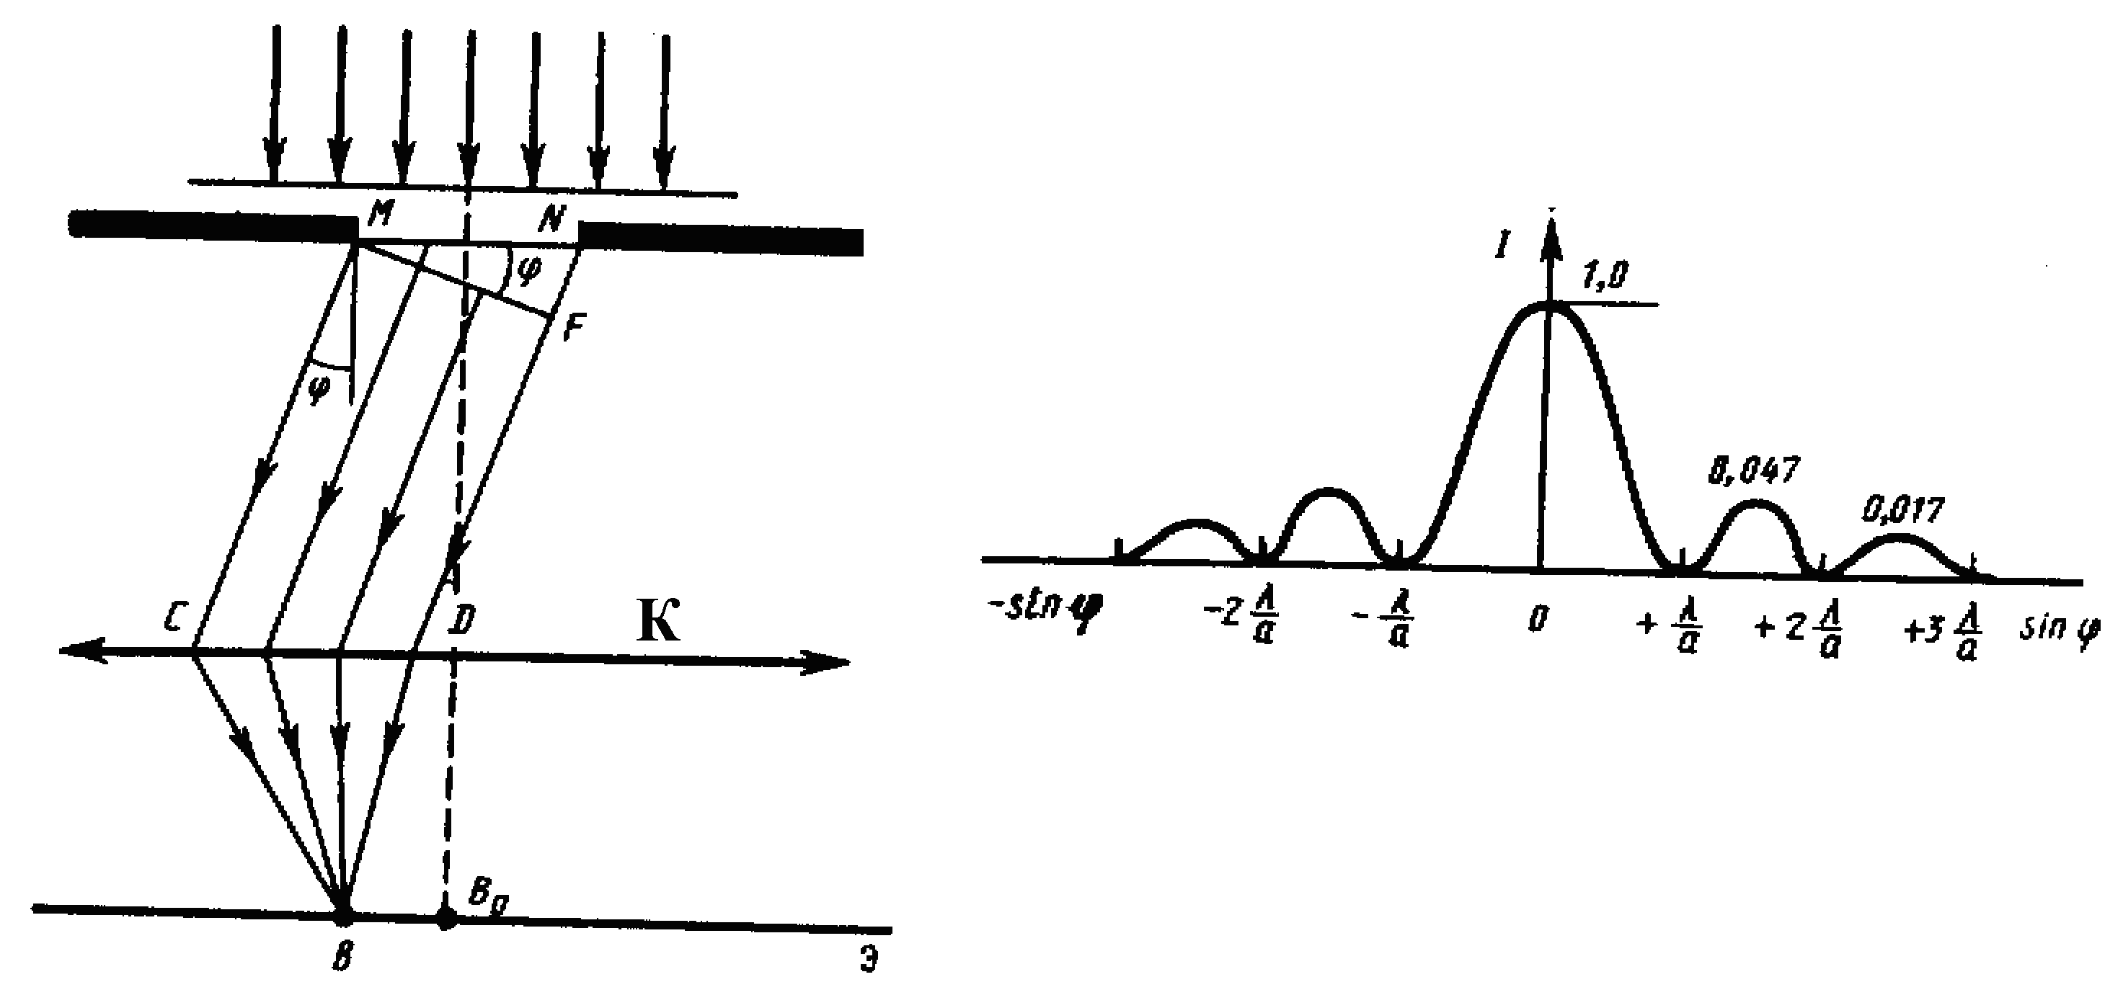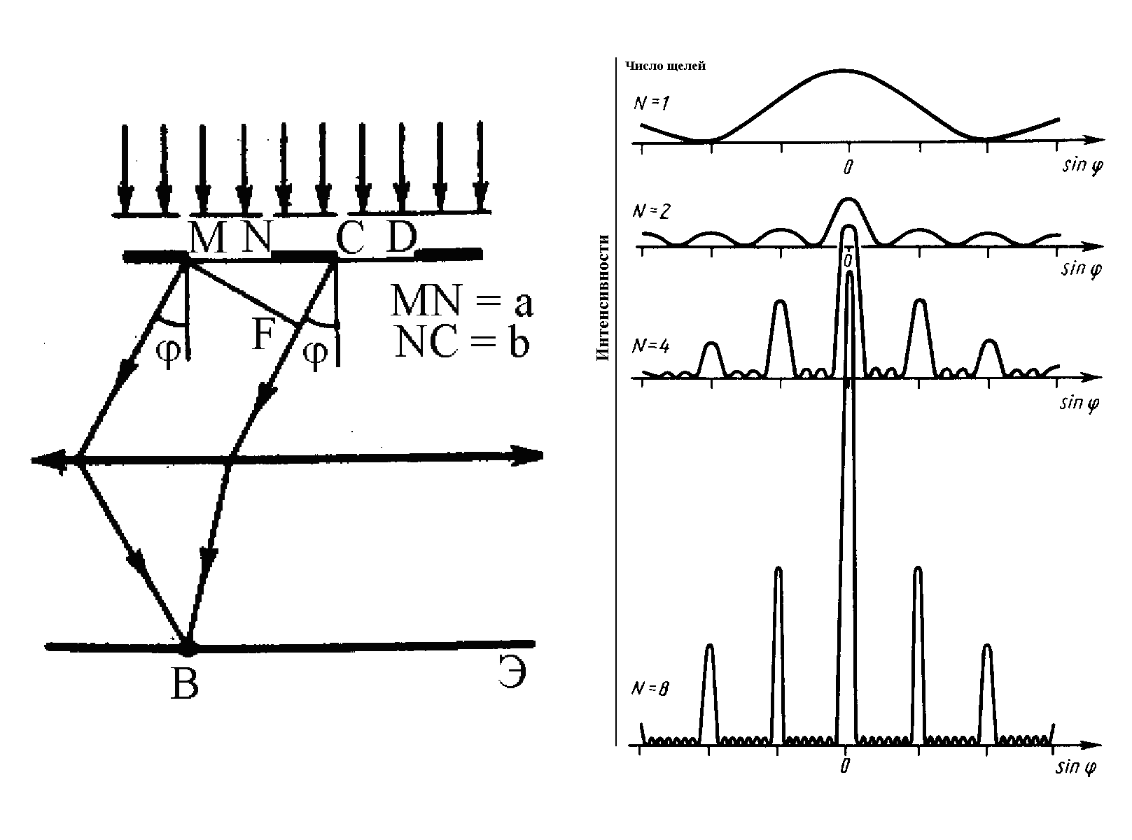
Рис. 5. Рис. 6. Рис. 7. Рис. 8.
Плоская монохроматическая световая волна падает нормально на бесконечно длинную щель (см. рис. 5) (достаточно, чтобы длина щели была значительно больше ее ширины а).
За препятствием стоит собирающая линза K, так что дифракционную картину будем наблюдать в фокальной плоскости этой линзы на экране Э (в произвольной точке В).
Оптическая разность хода между крайними лучами (МС и ND), идущими от щели в произвольном направлении ϕ, равна Δ = NF = asinϕ.
Разобьем открытую часть волновой поверхности в плоскости щели MN на зоны Френеля, которые имеют вид полос, параллельных ребру М щели.
Ширина каждой зоны выбирается так, чтобы разность хода от краев этих зон была равна λ/2, т.е. всего на ширине щели уместится 2Δ/λ зон.
Иными словами, число зон Френеля зависит от угла ϕ.
Амплитуды вторичных волн в плоскости щели будут равны, т.к. зоны Френеля имеют одинаковые площади и одинаковые наклоны к направлению наблюдения.
Таким образом, при интерференции света от каждой пары соседних зон Френеля амплитуда результирующих колебаний равна нулю (поскольку колебания от каждой пары соседних зон гасят друг друга).
Если число зон Френеля четное, то asinφ = ±mλ и в точке B наблюдается дифракционный минимум (полная темнота), если число зон Френеля нечетное, то asinφ = ±(2m+1)λ/2 (m = 1,2,3,...) и в точке В наблюдается дифракционный максимум, соответствующий действию одной не скомпенсированной зоны Френеля.
Отметим, что для ϕ = 0 щель действует как одна зона Френеля и в этом направлении свет распространяется с наибольшей интенсивностью, т.е. в точке В наблюдается центральный дифракционный максимум.
Направления на точки экрана, в которых интенсивность максимальна или равна нулю определяются из соотношений 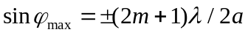 и 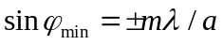 соответственно.
Распределение интенсивности на экране имеет вид, приведенный на рис. 6 (дифракционный спектр).
Сужение щели приводит к расплыванию максимумов.
Расширение щели приводит к повышению яркости, сужению полос и возрастанию числа полос.
При a>>λ в центре получается резкое изображение источник света, т.е. имеет место прямолинейное распространение света.
При освещении белым светом центральный максимум остается белым (он общий для всех длин волн: при ϕ = 0 разность хода равна нулю для всех λ), все боковые максимумы радужно окрашены (т.к. условие максимума зависят от λ), причем фиолетовыми краями они обращены к центру дифракционной картины.
6.3.2. Дифракция на решетке
Рассмотрим одномерную дифракционную решетку - систему параллельных щелей равной ширины а, лежащих в одной плоскости и разделенных равными по ширине b непрозрачными промежутками, причем d = a+b - называется постоянной дифракционной решетки (см. рис. 7).
Пусть на нее нормально падает плоская монохроматическая волна. Дифракционная картина на решетке определится как результат взаимной интерференции волн, идущих от всех щелей, т.е. в решетке осуществляется многолучевая интерференция когерентных дифрагированных пучков света, идущих от всех щелей.
Рассмотрим решетку, состоящую из двух щелей.
Разность хода лучей, идущих от двух соседних щелей в направлении ϕ, равна Δ = CF = dsinϕ.
Очевидно, что в тех направлениях, в которых ни одна щель не распространяет свет, он не будет распространяться и при двух щелях, т.е. прежние минимумы интенсивности будут наблюдаться в направлениях, определяемых условиями для одной щели
asinϕ = ± mλ (m = 1, 2, 3,...) - условие главных минимумов.
Кроме того, из-за взаимной интерференции световых лучей от двух соседних щелей, возникнут дополнительные минимумы, определяемые условием
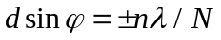 (m=0,1,2,3,...) - условие дополнительных минимумов.
Таким образом, для системы из двух щелей между двумя главными максимумами располагается один дополнительный минимум.
Если дифракционная решетка состоит из N щелей, то условия для главных минимумов и максимумов остаются прежними, а между двумя главными максимумами появляется N−1 дополнительных минимумов, разделенных вторичными максимумами, создающими весьма слабый фон. Чем больше щелей N, тем больше дополнительных минимумов и, следовательно, тем более яркими и более острыми будут главные максимумы.
Качественно изменение дифракционной картины (дифракционного спектра) для решеток из 1, 2, 4 и 8 щелей показана на рис. 8.
При пропускании через решетку белого света все максимумы (кроме центрального, m = 0) разложатся в спектр, фиолетовая область которого будет обращена к центру дифракционной картины.
На этом основано применение дифракционной решетки для исследования спектрального состава света (определение длин волн и интенсивностей всех монохроматических компонент).

7. Дисперсия света
Дисперсией света называется зависимость показателя преломления n (фазовой скорости V) от частоты ν (или длины волны λ).
Как видно из рис. 1, если монохроматический пучок света падает на призму под углом α, то после двукратного преломления (на левой и правой гранях) луч оказывается отклоненным от первоначального направления на угол ϕ, причем ϕ = θ (n - 1), где θ - преломляющий угол призмы, n - показатель преломления призмы.
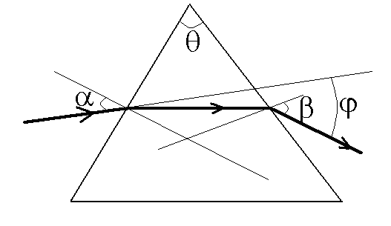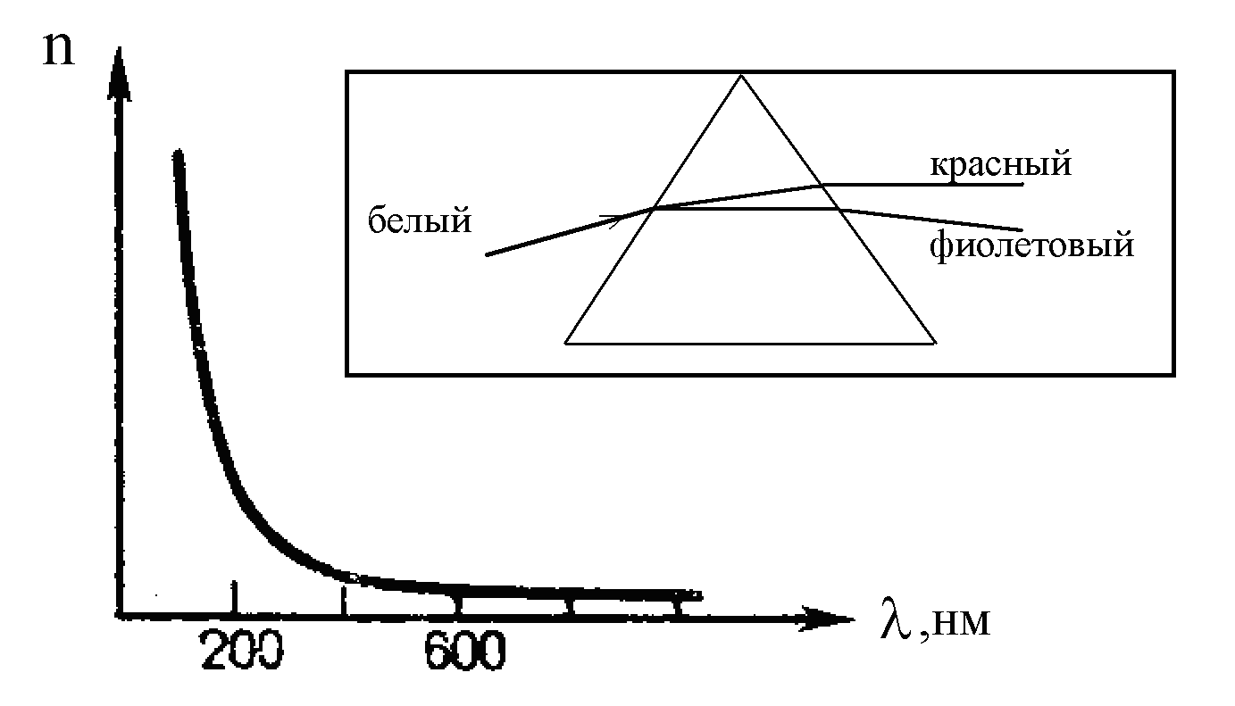
Рис. 1. Рис. 2.
Как видно из рис. 2, n зависит от λ, и поэтому лучи разных длин волн после прохождения призмы окажутся отклоненными на разные углы, т.е. пучок белого света за призмой разлагается в спектр (см. врезку на рис. b).
Аналогичное явление наблюдается и после прохождения белым светом дифракционной решетки. Однако есть и два принципиальных различия:
1.Дифракционная решетка разлагает свет непосредственно по длинам волн (т.е. она позволяет сразу определить длину волны), тогда как призма разлагает свет по показателям преломления (поэтому для определения длины волны необходимо знать зависимость n = f(λ)).
2.Дифракционная решетка отклоняет лучи тем сильнее, чем больше их длина волны (т.е. красные лучи отклоняются сильнее, чем фиолетовые), тогда как призма сильнее отклоняет лучи, длина которых меньше (т.е. красные лучи отклоняются слабее, чем фиолетовые).
Величина D = dn/dλ называется дисперсией вещества (она показывает, как быстро изменяется показатель преломления с длиной волны).
Как правило, показатель преломления для прозрачных веществ с уменьшением длины волны возрастает (т.е. величина D по модулю увеличивается с уменьшением λ) (рис. 2).

